LAPORAN PRAKTIKUM 14

AJAX



Disusun Oleh :

Nama : Musa Alberto Pasha

Kelas : IK – 2A

NIM : 3.34.15.0.16

Dosen Pengampu : Liliek Triyono, S.T, M.Kom

PROGRAM STUDI D3 - TEKNIK INFORMATIKA

JURUSAN TEKNIK ELEKTRO

POLITEKNIK NEGERI SEMARANG

2016

**BAB 11**

**AJAX**

1. **Tujuan**
2. Memahami konsep dan fungsi Ajax
3. Membuat web menggunakan Ajax
4. **Dasar Teori**

Ajax merupakan kependekan dari Ansyncronize Javascript and XML yang berfungsi sebagai penambah kedinamisan tampilan web sehingga tidak harus sinkron dalam passing data dan dapat segera menampilkan perubahan di halaman web. Ajax berjalan bukan pada server tetapi pada sisi client (lewat server side browser). Tetapi dapat juga nantinya melibatkan server secara keseluruhannya.

Contoh Menampilakan halaman yang terdapat file dapat menggunakan script berikut ini :

*<html>*

*<head>*

*<title>Latihan Ajax 1</title>*

*<script type="text/javascript">*

*function Ajax_AmbilHalaman(uri){*

*var conn;*

*try{*

*conn = new XMLHttpRequest();*

*}*

*catch (e){*

*conn = null;*

*}*

*if(!conn){*

*var msxmlhttp = new Array('Msxml2.XMLHTTP.5.0',*

*'Msxml2.XMLHTTP.4.0',*

*'Msxml2.XMLHTTP.3.0',*

*'Msxml2.XMLHTTP',*

*'Microsoft.XMLHTTP');*

*for (var i = 0; i < msxmlhttp.length; i++) {*

*try{*

*conn = new ActiveXObject(msxmlhttp[i]);*

*}*

*catch (e){*

*conn = null;*

*}*

*}*

*}*

*if (!conn){*

*alert("Browser Tidak Mendukung Interface Ajax (XMLHttpRequest)!");*

*return false;*

*}*

*conn.open("GET", uri, false);*

*conn.send('\n\n');*

*return conn.responseText;*

*}*

*</script>*

*</head>*

*<body>*

*<h1>Contoh Ajax Paling Sederhana</h1>*

*<div style="border:4px solid #000000;padding:5px">*

*<script type="text/javascript">*

*document.write(Ajax_AmbilHalaman("http://localhost/modul"));*

*</script>*

*</div>*

*</body>*

*</html>*

Tampilan browser:

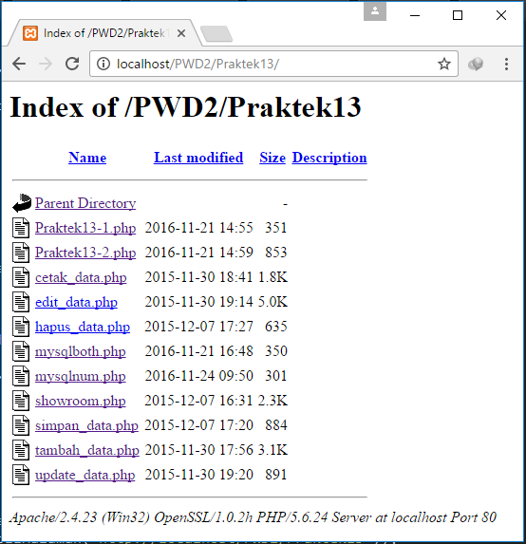

Contoh Kedua Untuk pengecekan lewat database apakah user masih tersedia atau tidak (sebelumnya dibuat database dengan nama user dan table dengan nama table uset dan field userid sebagai primarinya) contoh script v:

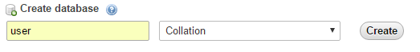

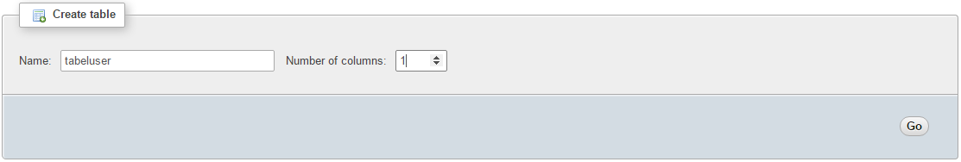

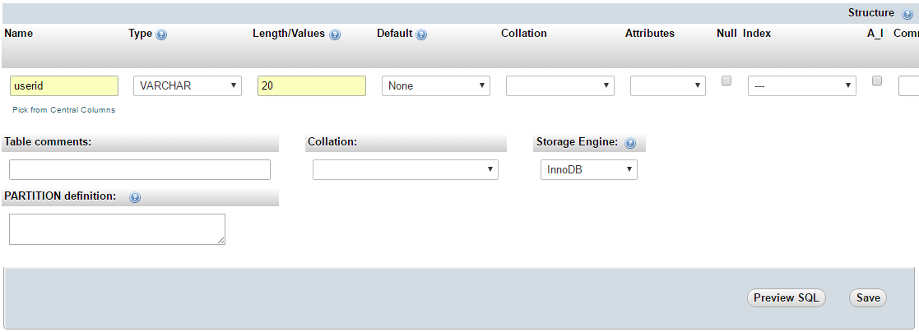

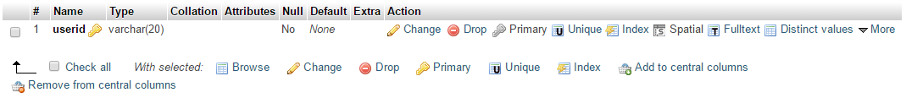

**CEKID.HTML**

*<html>*

*<head>*

*<script>*

*var drz, kata, x;*

*function cekid(){*

*kata = document.getElementById("userid").value;*

*if(kata.length>2){*

*document.getElementById("teks").innerHTML = "checking...";*

*drz = buatajax();*

*var url="cekid.php";*

*url=url+"?q="+kata;*

*url=url+"&sid="+Math.random();*

*drz.onreadystatechange=stateChanged;*

*drz.open("GET",url,true);*

*drz.send(null);*

*}else{*

*fokus();*

*}*

*}*

*function buatajax(){*

*if (window.XMLHttpRequest){*

*return new XMLHttpRequest();*

*}*

*if (window.ActiveXObject){*

*return new ActiveXObject("Microsoft.XMLHTTP");*

*}*

*return null;*

*}*

*function stateChanged(){*

*var data;*

*if (drz.readyState==4){*

*data=drz.responseText;*

*document.getElementById("teks").innerHTML = data;*

*}*

*}*

*function fokus(){*

*document.getElementById("userid").focus();*

*}*

*</script>*

*</head>*

*<body style="font-family:verdana;font-size:9pt">*

*<form>*

*User ID : <input type=text name=userid id=userid onblur=cekid()>*

*<span id=teks style="color:red;font-size:8pt"></span> <br>*

*Email : <input type=text name=email>*

*</form>*

*</body>*

*</html>*

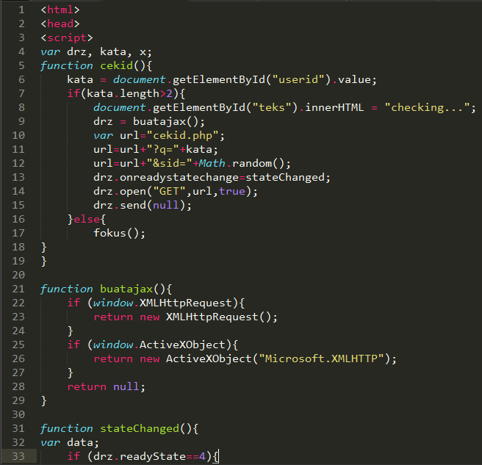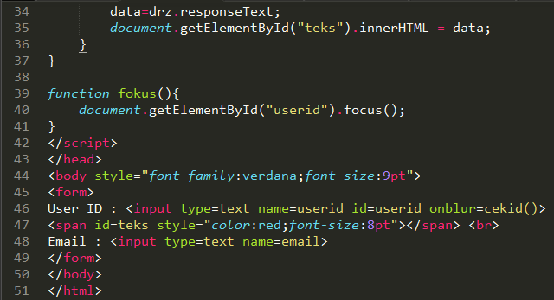

**CEKID.PHP**

*<?php*

*mysql_connect("localhost","root",""); {user dan password disesuaikan}*

*mysql_select_db("user");*

*$id = $_GET['q'];*

*$query = mysql_query("select userid from tabeluser where userid='$id'");*

*if(mysql_num_rows($query)==0){*

*echo "$id belum ada yang pakai";*

*}else{*

*echo "$id sudah ada yang pakai";*

*}*

*?>*

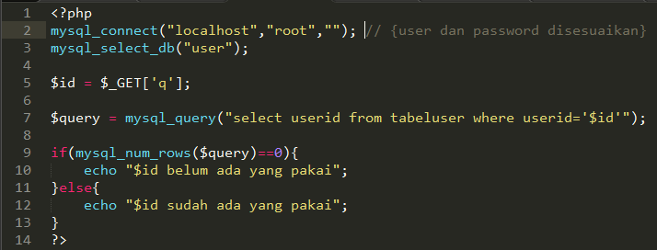

Tampilan Hasilnya :

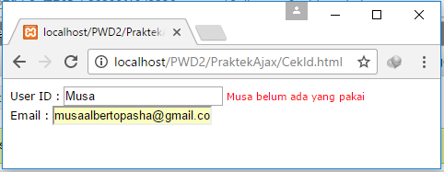

1. **Latihan**

Buatlah form isian user dengan melibatkan AJAX didalamnya untuk :

1. Cek ketersediaan username yang dihubungkan dengan tabel user secara otomatis tanpa klik pada isian username
2. Inputan yang harus angka untuk umur dan keluar warning ketika bukan angka
3. Nama lengkap harus diisi warning jika kosong
4. Memilih propinsi yang secara otomatis menampilkan kabupaten di propinsi tersebut

Jawab:

1. Buat database dengan nama user2 dan buat 3 tabel, yaitu tabeluser, kab, dan prop

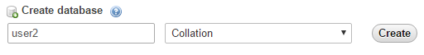

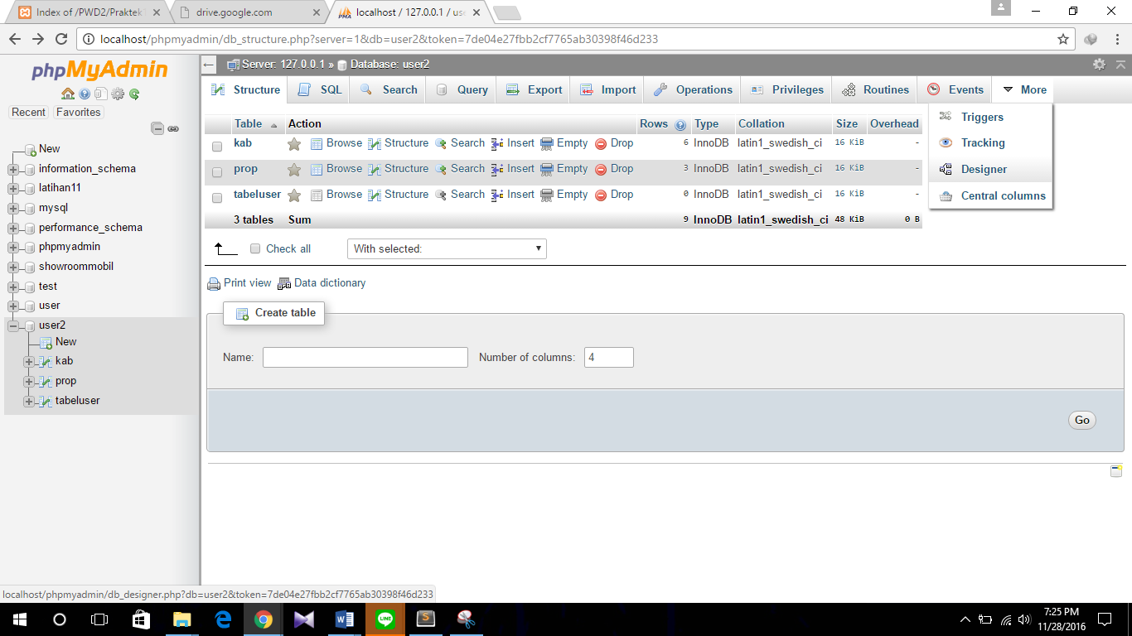

1. Kemudian buatlah kolom pada masing-masing table seperti gambar berikut
2. Tabeluser

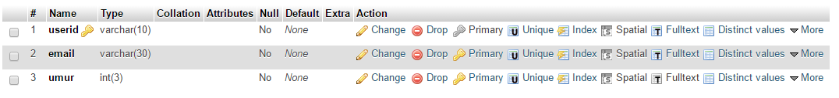

1. Kab

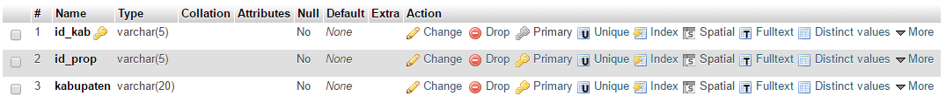

1. Prop



1. Isilah data ke dalam kolom yang terdapat dalam table
2. Kab

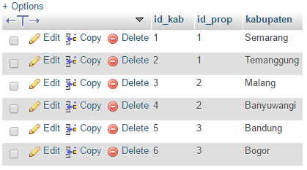

1. Prop

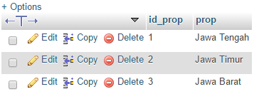

1. Ketikkan source code nya
2. Formdata.php

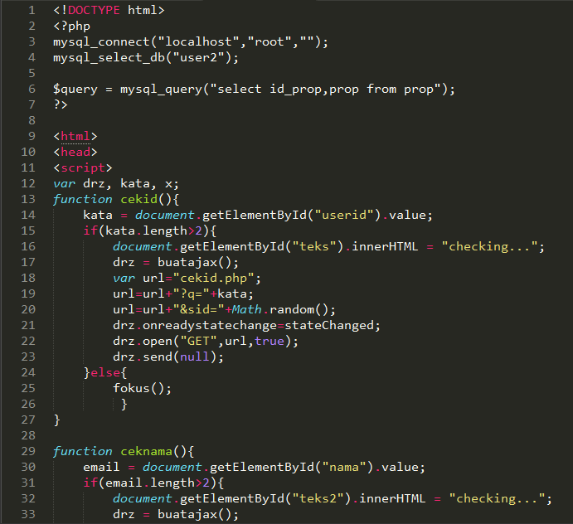

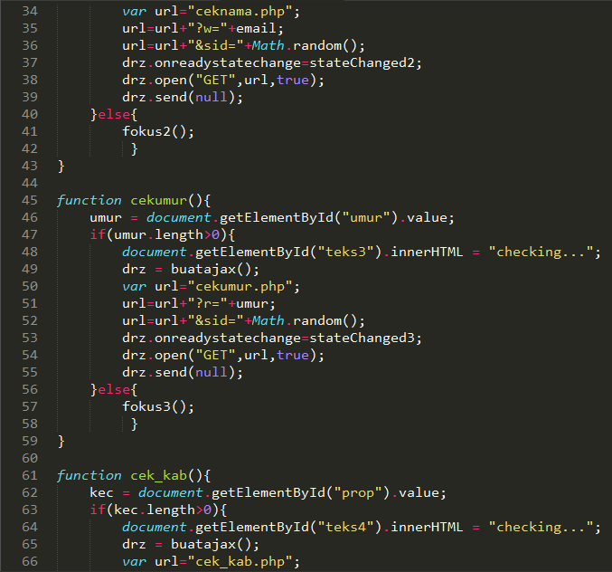

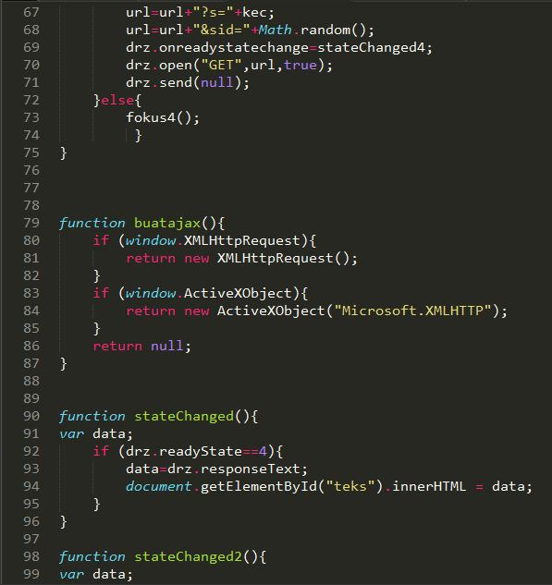

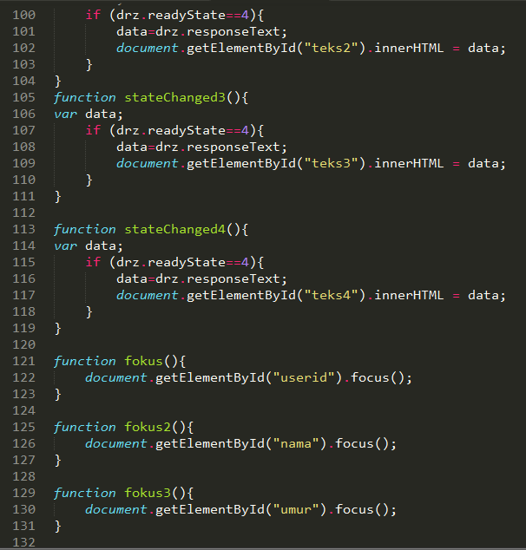

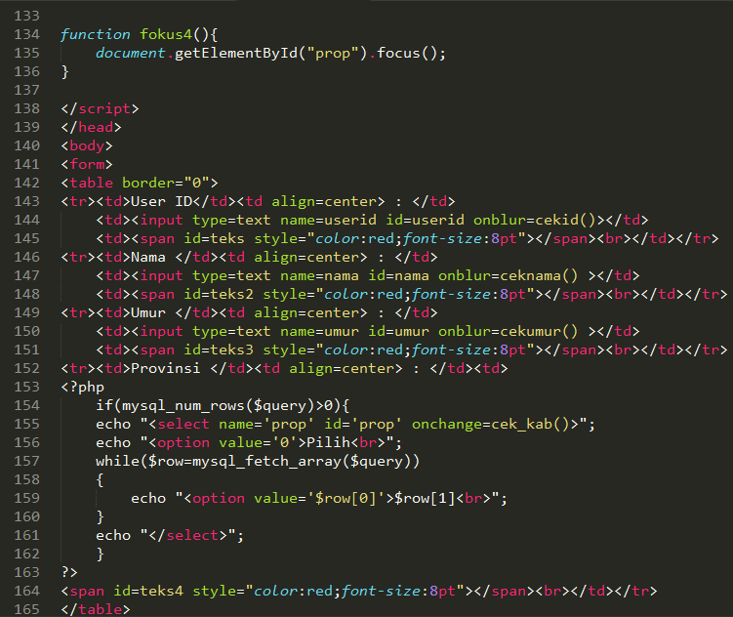



1. CekId.php

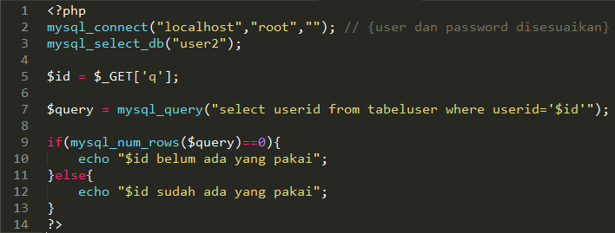

1. CekNama.php

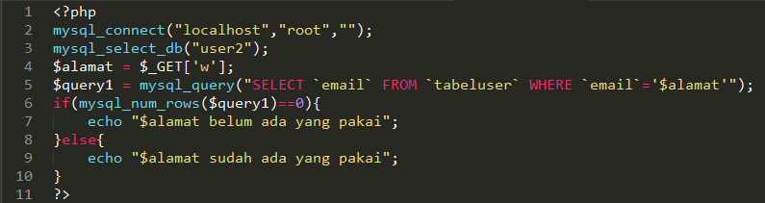

1. CekUmur.php

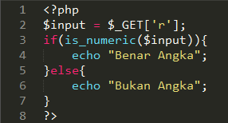

1. Cek_Kab.php

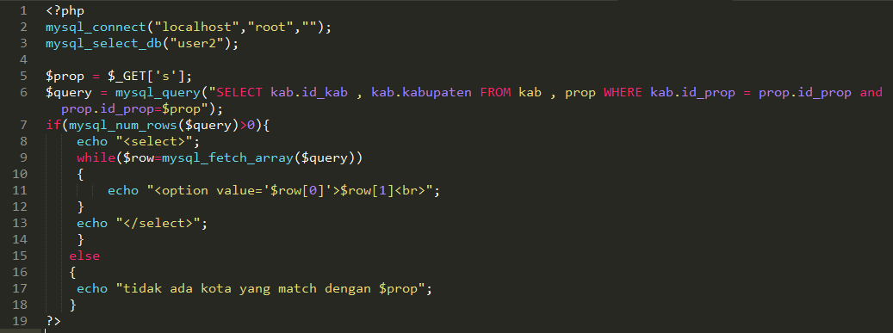

1. Jalankan programnya, hasilnya seperti berikut

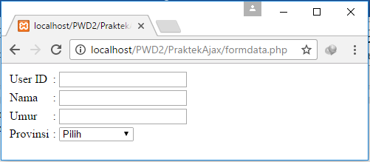

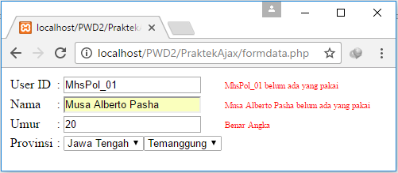

1. **Kesimpulan**

Ajax mempunyai fungsi sebagai penambah kedinamisan tampilan web sehingga tidak harus sinkron dalam passing data dan dapat segera menampilkan perubahan di halaman web.

1. **Lampiran**

* Link GitHub:

https://github.com/MusaAlberto/PraktekAjax